ИНФОРМАЦИОННЫЙ БЮЛЛЕТЕНЬ
Урусовского сельского поселения
Ардатовского муниципального района

Является официальным печатным
Изданием Урусовского сельского поселения
Ардатовского муниципального района

«25» февраляя 2026 года № 3
__________________________________________________________

В прокуратуре района организована работа «горячей линии» по вопросам соблюдения законодательства об обеспечении безопасности дорожного движения в зимний период.
Граждане могут сообщить о фактах некачественной уборки дорог, наличия колейности, скользкости, сугробов, препятствующих обзору на перекрестках.
Прием сообщений будет осуществляться с 24.02.2026 по 27.02.2026 с 09.00
до 13.00 и с 14.00 до 18.00 (по пятницам до 17.00) по телефону 8 (834-31) 3-22-89.
Прошу разместить информацию о работе «горячей линии» на информационных досках и сайтах органов местного самоуправления

Прокурор района
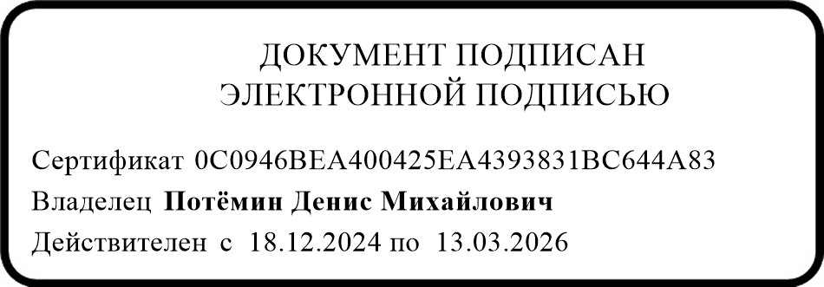
советник юстиции Д.М.Потёмин

_____________________________________________________________________________Информационный бюллетень № 3 от 25.02.2026 г.
Урусовского сельского поселения Ардатовского муниципального района, Учредитель: Совет депутатов Урусовского сельского поселения Ардатовского муниципального района.
Тираж 3

